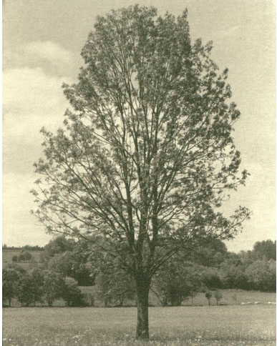

Lexique

ALUR
projet de loi “Accès au Logement pour un Urbanisme Rénové”
http://habicoop.fr/spip.php?article453

CUB
Communauté Urbaine de Bordeaux
http://www.lacub.fr/

PDU
Plan de Déplacements Urbains

PLH
Programme Local de l’Habitat
http://www.lacub.fr/plh

PLU
Plan Local d’Urbanisme
Le droit des sols sur la Communauté urbaine de Bordeaux est régi par un Plan local d’urbanisme.
Ce document d’urbanisme s’applique à toutes les demandes de particuliers, de professionnels ou de collectivités concernant les autorisations d’occupations des sols, comme par exemple les permis de construire ou les certificats d’urbanisme.
http://www.lacub.fr/plan-local-d-urbanisme-plu/plan-local-d-urbanisme-plu

SCOT
Schéma de COhérence Territoriale

SRU
loi relative à la Solidarité et au Renouvellement Urbain

